# Sensores y actuadores –grupo A109

# Datos de los miembros del grupo

|  |  |  |  |
| --- | --- | --- | --- |
| Nombre | Apellidos | N de matrícula | Email |
| Eduardo | Luque López | 55327 | eduardo.luque.lopez@alumnos.upm.es |
| Gabriel | Rüscher Pascual | 55544 | gabriel.rpascual@alumnos.upm.es |
| Lucía | Pardo Hermosa | 55396 | lucia.phermosa@alumnos.upm.es |

# Título y resumen

#### Dispositivo de análisis de asistencias y procesamiento de datos con arduino

El sistema consiste en dos sensores de ultrasonido que detectan, procesando a través del programa si ha detectado algo primero el sensor exterior o el interior, entrandas o salidas de una clase. El programa va a ir almacenando esos datos en una tabla asignando el número de asistencias a cada asignatura.

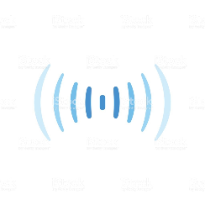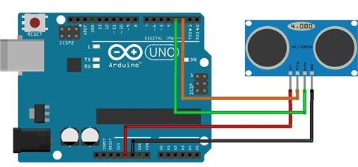

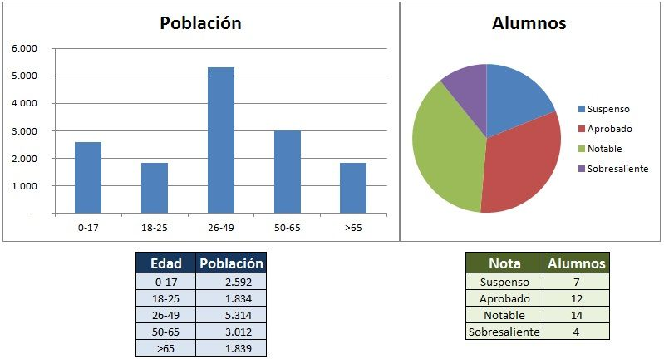 

#### Requisitos Funcionales

1_ Los sensores de ultrasonido captan información.

2_ El programa procesa la información.

3_ Detecta si es una entrada o una salida.

4_ Luego asigna cada entrada o salida a una asignatura.

5_Por último, sintetiza los datos recogidos en una tabla.

# Hardware – Fundamentos técnicos

#### Medida de la distancia - Sensor ultrasonidos HC-SR04

(Fuente: <https://www.luisllamas.es/medir-distancia-con-arduino-y-sensor-de-ultrasonidos-hc-sr04/>)

Un sensor de ultrasonidos es un dispositivo que permite detectar obstáculos y medir distancias. Su funcionamiento se basa en el envío de un pulso de alta frecuencia no audible por el ser humano. Este pulso rebota en los objetos cercanos y es reflejado hacia el sensor, el cual dispone de un micrófono adecuado para esa frecuencia. Midiendo el tiempo entre pulsos y conociendo la velocidad del sonido podemos estimar la distancia del objeto contra cuya superficie impactó el impulso de ultrasonidos.

Los sensores de ultrasonidos son sensores baratos, y sencillos de usar. El rango de medición teórico del sensor HC-SR04 es de 2cm a 400 cm, con una resolución de 0.3cm. En la práctica, sin embargo, el rango de medición real es mucho más limitado, en torno de 20cm a 2 metros. Los sensores de ultrasonidos son sensores de baja precisión. La orientación de la superficie a medir puede provocar que la onda se refleje, falseando la medición. Además, no resultan adecuados en entornos con gran número de objetos, dado que el sonido rebota en las superficies generando ecos y falsas mediciones. Tampoco son apropiados para el funcionamiento en el exterior y al aire libre. Pese a esta baja precisión, que impide conocer con precisión la distancia a un objeto, los sensores de ultrasonidos son ampliamente empleados. En robótica es habitual montar uno o varios de estos sensores, por ejemplo, para detección de obstáculos, determinar la posición del robot, crear mapas de entorno, o resolver laberintos. En aplicaciones en que se requiera una precisión superior en la medición de la distancia, suelen acompañarse de medidores de distancia por infrarrojos y sensores ópticos.

El sensor se basa simplemente en medir el tiempo entre el envío y la recepción de un pulso sonoro. Sabemos que la velocidad del sonido es 343 m/s en condiciones de temperatura 20 ºC, 50% de humedad, presión atmosférica a nivel del mar.

Es decir, el sonido tarda 29,2 microsegundos en recorrer un centímetro. Por tanto, podemos obtener la distancia a partir del tiempo entre la emisión y recepción del pulso mediante la siguiente ecuación.

NOTA: En el denominador se multiplica por dos ya que el tiempo medido corresponde al empleado por el pulso para ir y volver, de manera que la distancia recorrida es el doble.